

دانشگاه کاشان، پژوهشکده علوم و فناوری نانو

**ساخت و بررسی حسگر زیستی مبتنی بر پراکندگی رامان ارتقاء یافته‌ی سطحی (SERS) به هدف آشکارسازی مولکول فنیل­آلانین موجود در پلاسمای خون کودکان مبتلا به بیماری فنیل کتونوریا**

**وحید اسکندری** **1، نفیسه شریفی* 2**

**1 دانشجو، کارشناسی ارشد، پژوهشکده علوم و فناوری نانو، دانشگاه کاشان 8731753153، کاشان، ایران**

**2* استادیار، گروه فوتونیک و پلاسما، دانشکده فیزیک، دانشگاه کاشان 8731753153، کاشان، ایران**

در این پژوهش، ابتدا با استفاده از روش شیمیایی (روش تولنز) نانوذرات نقره در دمای 5±50 درجه سانتی­گراد ساخته شد و با استفاده از آنالیزهای طیف­سنجی فرابنفش- مرئی (UV-Vis)، طیف پراکندگی دینامیکی نور (DLS)، پراش اشعه ‌ایکس (XRD)، تصویر میکروسکوپ الکترونی عبوری (TEM) مشخصه­های نانوذرات نقره ساخته‌ شده بررسی شدند. در ادامه با استفاده از روش‌هایی مانند کاهش شیمیایی، اسپری، الکترونهشت و چرخشی، که روش هایی ساده، ارزان و با قابلیت تولید انبوه محسوب می­شوند؛ نانوذرات نقره ساخته شده بر روی زیرلایه‌های شیشه­ای لایه­نشانی شدند. از آنجا که طیف رامان مولکول­هایی که بر روی نانوساختارهای نقره­ای جذب سطحی شده‌اند، به‌ طور قابل ملاحظه­ای افزایش می­یابد؛ از بسترهای ساخته شده برای آشکارسازی فنیل آلانین و فنیل آلانین موجود در پلاسمای خون استفاده شد. با استفاده از آنالیزهای مختلف شامل طیف­سنجی فرابنفش-مرئی (UV-Vis)، پراش اشعه‌ایکس (XRD)، طیف فوتولومینسانس (PL)، میکروسکوپ ­نیروی اتمی (AFM)، طیف‌نگاری فوتوالکترون اشعه­ی­ایکس (XPS)، تصویر میکروسکوپ الکترونی روبشی (FESEM)، طیف تفکیک انرژی پرتو ایکس (EDX) و طیف رامان (Raman)، مشخصه­های بسترهای پوشش داده شده با نانوذرات نقره و پلاسمای خون بررسی شدند. در این مطالعه بسترها ساخته­ شده به ‌عنوان زیرلایه­ی فعال SERS برای آشکارسازی اسیدآمینه فنیل‌آلانین تا غلظت 8-10 مولار استفاده ‌شده است، سپس با مقایسه نتایج به­ دست ­آمده از لایه­های مختلف، زیرلایه­ی شیشه­ای پوشش داده ‌شده با روش شیمیایی به ‌عنوان موفق‌ترین زیرلایه در ساخت حسگر SERS استفاده شد. روش­های الکترونهشت، اسپری و روش چرخشی توان تشخیص اسیدآمینه­ی فنیل‌آلانین تا غلظت 7-10 مولار را دارا هستند. اهمیت آشکارسازی این اسیدآمینه ناشی از اهمیت آن در تشخیص سریع بیماری فنیل­کتونوریا در نوزادان است. در ادامه برای کاربردی کردن حسگرهای ساخته ‌شده، پلاسمای خون کودک سالم و کودک مبتلا به بیماری فنیل­کتونوریا بر روی هرکدام از حسگرهای ساخته ‌شده حکاکی شد و اسیدآمینه فنیل‌آلانین موجود در پلاسمای خون کودک مبتلا به بیماری فنیل­کتونوریا و کودک سالم مورد بررسی قرار گرفت. در نتیجه به علت سادگی فرآیند ساخت، کم هزینه بودن، تکرارپذیر بودن و قابلیت آشکارسازی مواد با غلظت­های کم، روش نوینی برای تشخیص زود هنگام بیماری فنیل­کتونوریا را ارایه می­دهد. شکل 1، نمودار کلی از محتوای فصل­های پایان نامه با عنوان: ساخت و بررسی حسگر زیستی مبتنی بر پراکندگی رامان ارتقاء یافته‌ی سطحی (SERS) به هدف آشکارسازی مولکول فنیل­آلانین موجود در پلاسمای خون کودکان مبتلا به بیماری فنیل کتونوریا (PKU) را نشان می­دهد.

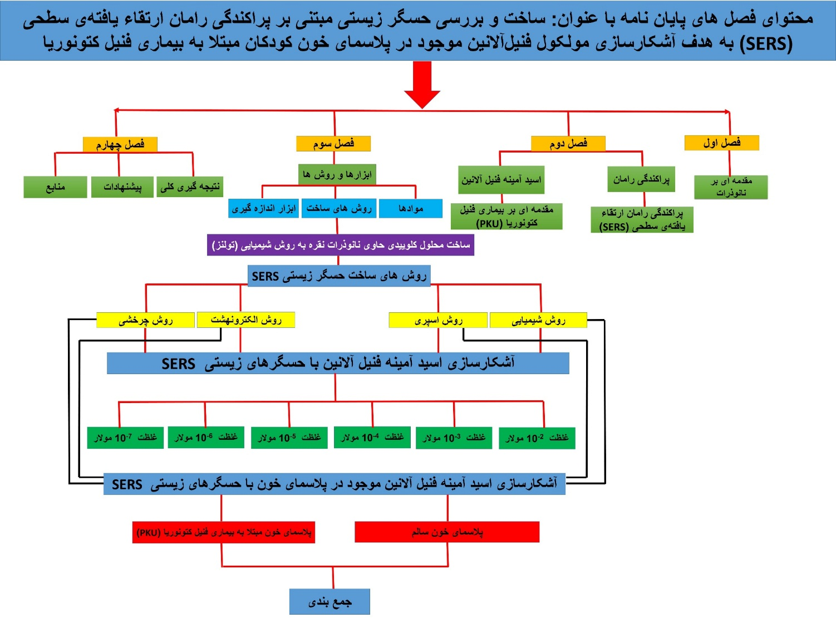

شکل 1: محتوای کلی از فصل­های پایان نامه با عنوان: ساخت و بررسی حسگر زیستی مبتنی بر پراکندگی رامان ارتقاء یافته‌ی سطحی (SERS) به هدف آشکارسازی مولکول فنیل­آلانین موجود در پلاسمای خون کودکان مبتلا به بیماری فنیل کتونوریا (PKU).